用愛迎接生命誕生~~~母乳哺育最好
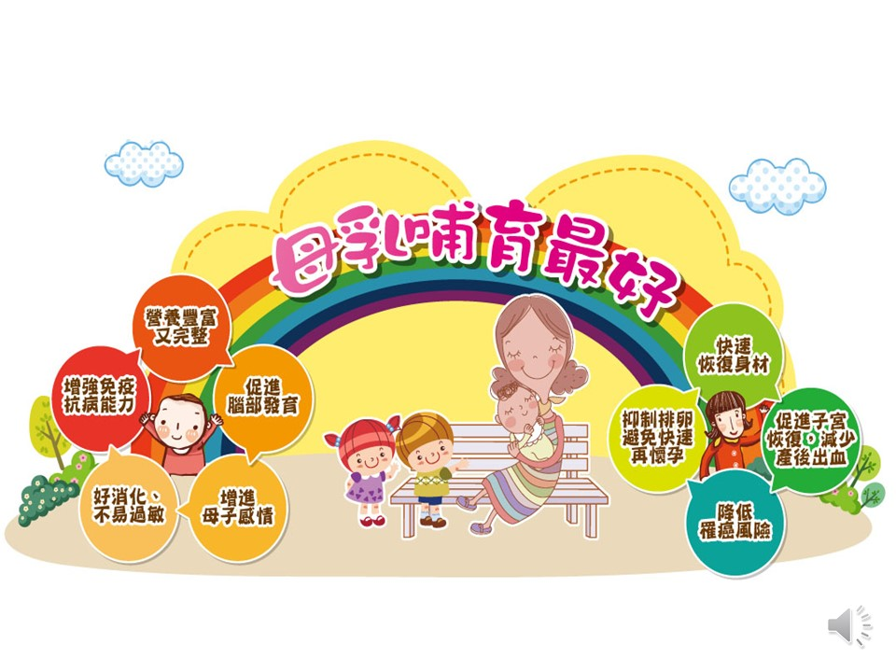

成功母乳哺育3撇步:
1.早期肌膚接觸／鼓勵寶寶出生後30分鐘內放於媽媽的胸前作肌膚接觸，一方面可讓母親和嬰兒在親密接觸中享受親情，一方面寶寶會本能地尋找媽媽乳房，含住並開始吸吮，可以刺激泌乳激素，讓乳汁及早開始分泌。
2.親子同室／讓嬰兒出生後在產婦床旁有自己的床。產後讓媽媽、寶寶及家人共處一室，在醫護人員協助下，讓母親及其家人共同參與學習育嬰知能，瞭解依寶寶需求哺育母乳，來幫助母乳哺育的建立，增加乳汁分泌及減少脹奶的不適，除此之外，更減少待在嬰兒室發生集體院內感染的風險，進而提升純母乳哺育及持續較久的母乳哺育期間。
3.善用母乳哺育資訊／為提供多元管道供媽媽使用，於全國177家認證通過的母嬰親善醫療院所提供相關諮詢，可以協助解決母乳哺育及嬰兒餵食等問題。

滴滴母乳滴滴愛
1.母乳是上天給寶寶最好的食物
2.母乳成分會隨寶寶成長需要而變動，符合寶寶的消化能力，完整提供寶寶6個月內所需營養；尤其”初乳”富含多種預防、抗病的抗體和免疫細胞，是寶寶出生的第1劑天然預防針，這是一般奶粉無可取代的。世界衛生組織建議”純母乳”哺育6個月之後，添加適當副食品，並持續哺餵母乳至2歲以上。
3.媽媽就是愛哺乳
哺餵母乳是媽媽最直接將愛與健康傳送給寶寶的方式，同時更可促進產後媽媽子宮恢復，減少產後出血，並降低罹癌風險；哺乳有利於消耗掉孕期體內堆積的脂肪，幫助產婦儘速恢復產前窈窕身材。
相關母乳哺餵洽詢電話:9501564楊筱棻護士

母乳哺育介紹
最貼心的哺育方式---母乳是最適合嬰兒的食品，它含有多種好處，可以增進兒童的智力發展，降低腹瀉及肺炎的感染率，減少過敏的發生及嚴重度，它不需花費，乾淨而方便。哺餵母乳可使媽媽的子宮早日恢復至正常大小，也可更快的恢復到孕前體重、減少乳癌、卵巢癌的發生率等，增強女性自信能力，並促進和寶寶間的親密關係。
從懷孕開始就要有哺餵母乳的心理準備，一旦感覺到胎動之後，就應開始禁行乳房及乳頭的保養工作。
母乳是大自然專為人類寶寶所設計，提供寶寶成長過程中所需要的營養素，哺餵母乳不是只有單純[餵食母乳]而已，由於乳房與人工奶嘴在結構上的差異，直接以乳房哺乳及奶瓶餵食在餵食姿勢上的不同，越來越多的證據顯示，哺乳這個行為，對新生兒的身體健康、心智乃至於人格發展都有長遠的影響。除了對寶寶的影響外，對授乳的媽媽也因為提供自己寶寶珍貴的乳汁，相對的獲得生理、心理及精神上的益處與回饋。

